**МИНИСТЕРСТВО ЦИФРОВОГО РАЗВИТИЯ, СВЯЗИ И МАССОВЫХ КОММУНИКАЦИЙ РОССИЙСКОЙ ФЕДЕРАЦИИ**   
Ордена Трудового Красного Знамени   
Федеральное Государственное Бюджетное Образовательное Учреждения Высшего Образование

«Московский технический университет связи и информатики»

Кафедра «Корпоративные информационные системы»

Отчет по лабораторной работе №4

На тему: «Базовый синтаксис языка запросов 1С:Предприятие»

По дисциплине:

«Основы программирования в корпоративных информационных системах»

Выполнил:

студент группы БВТ2205

Кривенок В.Д.

Проверила:

Колобенина Д.С.

**Задания лабораторной работы:**

1. Установить конфигурацию «1С:Управление небольшой фирмой».
2. Создать новую информационную базу на базе шаблона «Управление нашей фирмой».
3. Данный шаблон содержит некоторое количество данных. Однако мы можем и дальше наполнять информационную базу данными. Создайте новую организацию. Создайте нового пользователя.
4. Получить все данные из справочника «Пользователи». Продемонстрируйте несколько вариантов получения всех полей из таблицы.
5. Получить из регистра накопления «КнигаУчетаДоходовИРасходов» поля: Период, Регистратор, Содержание.
6. Сделать запрос к регистру сведений ЦеныНоменклатуры. Получить все поля. Полученные записи упорядочить:

* Период по убыванию. Получить сначала все записи, а затем ПЕРВЫЕ 10.
* Цены по возрастанию. Получить сначала все записи, а затем РАЗЛИЧНЫЕ.
* Номенклатура по возрастанию;

1. Упорядочить записи таблицы «ЗаказКлиента» по ссылочному полю.
2. Получить представление ссылки из таблицы «ЗаказКлиента». Объяснить отличия получения представления по полю «Представление» и с помощью функций Представление() и ПредставлениеСсылки().
3. Получить общее количество записей в регистре накопления «ЗаказКлиента» и количество записей с различным значением Номенклатуры.
4. Получить реквизит Ссылку и табличную часть Запасы как вложенную таблицу.

**Выполнение:**

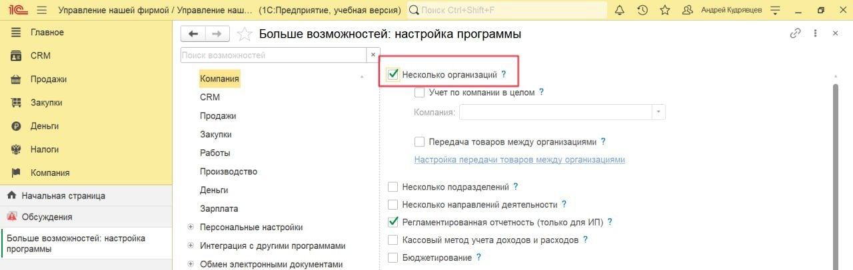Захожу во вкладку «Компания» в Настройках нахожу «Еще больше возможностей» и ставлю галочку напротив «Несколько Организаций».

Рисунок 1 – Предварительная настройка

Создаю новую организацию. Юридическое название – Общество с органической ответственностью Ромашка, Представление в программе – РОМАШКА ООО.

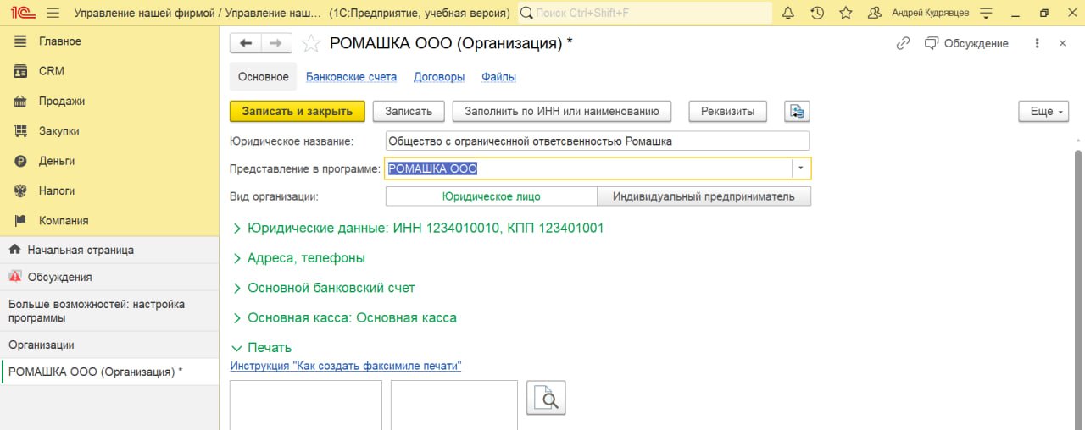Рисунок 2 – Создание новой организации (3 задание)

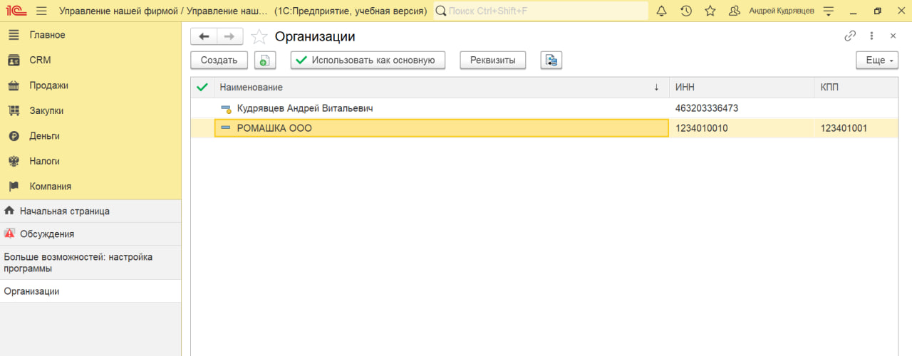

Рисунок 3 – Созданная организация (3 задание)

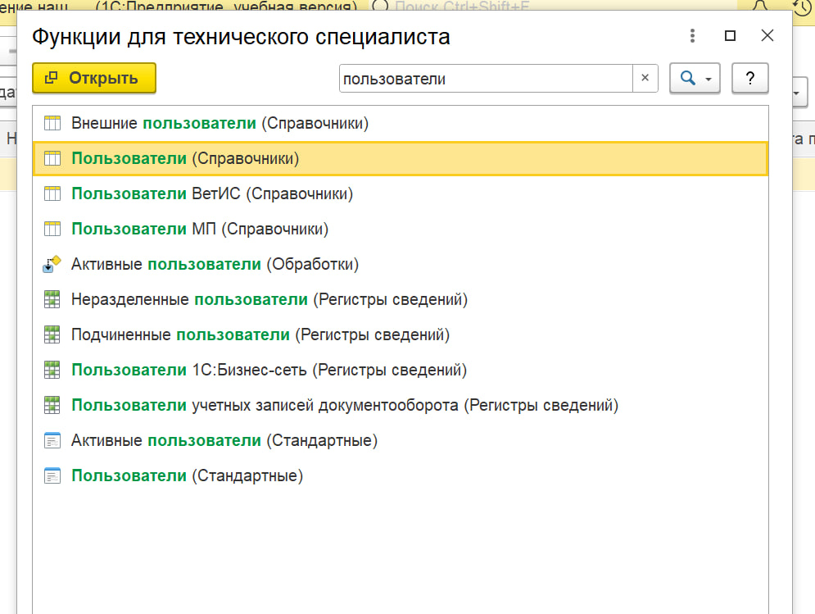 Перехожу к созданию нового пользователя. Для этого перехожу в режим технического специалиста, открываю функции для технического специалиста и ищу там справочник «Пользователи».

Рисунок 4 – Поиск справочника «Пользователи»

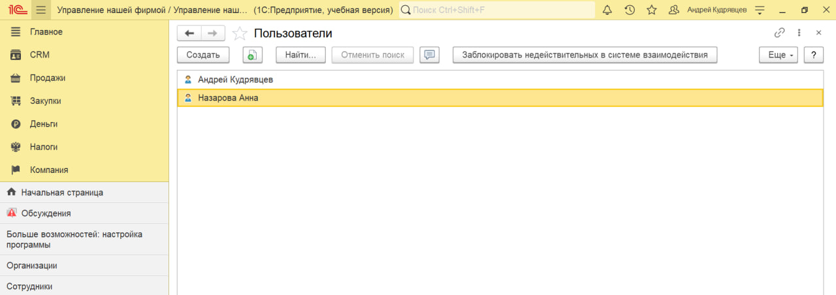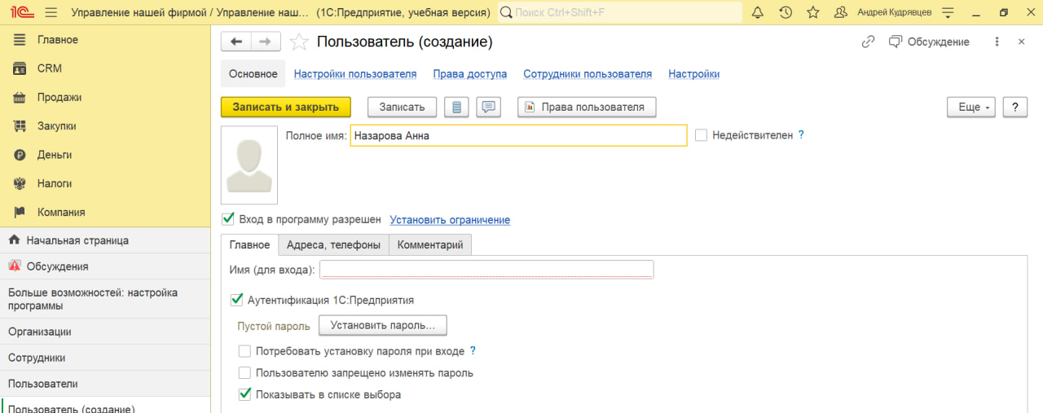Рисунок 5 – Создание пользователя (3 задание)

Рисунок 6 – Созданный пользователь (3 задание)

\

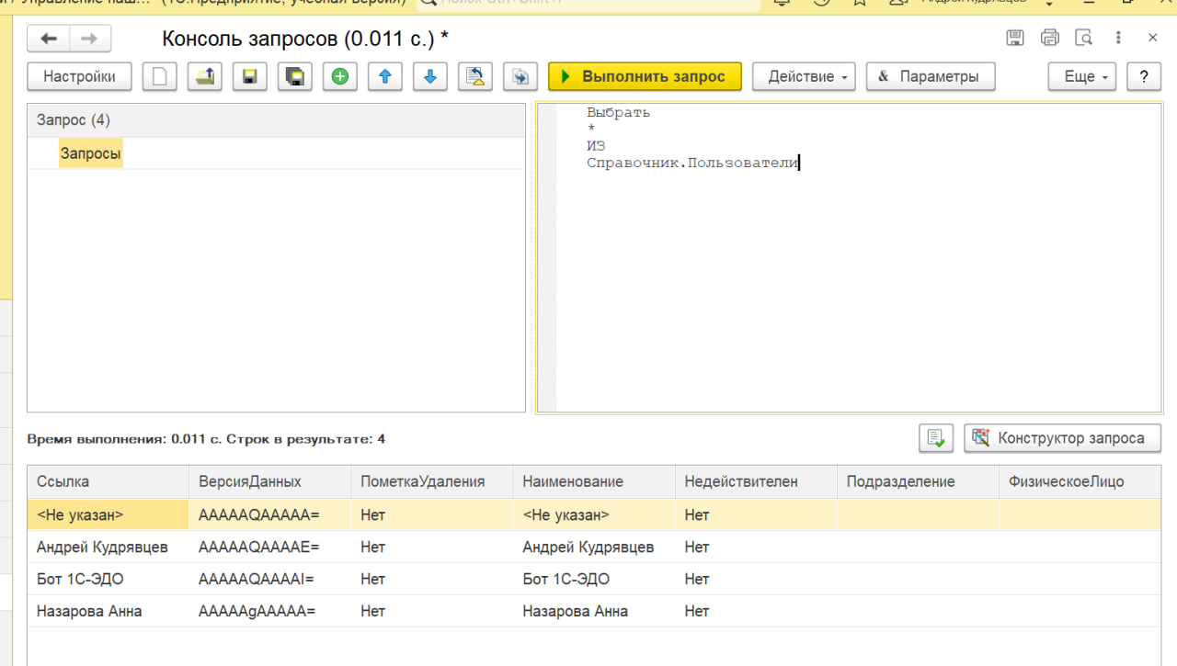Получаю все данные из справочника «Пользователи».

Рисунок 7 – Запросы для справочника «Пользователи» (4 задание)

Листинг запроса:

Выбрать

*

ИЗ

Справочник.Пользователи

Получаю данные из справочника «Пользователи» другим способом.

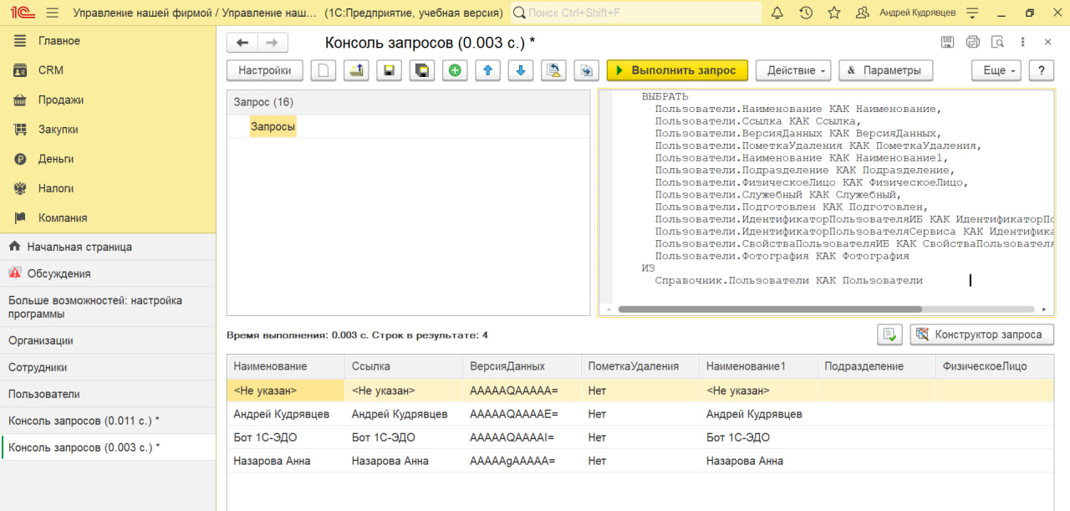

Рисунок 8 – Другой способ запросов для справочника «Пользователи» (4 задание)

Листинг запроса:

ВЫБРАТЬ

Пользователи.Наименование КАК Наименование,

Пользователи.Ссылка КАК Ссылка,

Пользователи.ВерсияДанных КАК ВерсияДанных,

Пользователи.ПометкаУдаления КАК ПометкаУдаления,

Пользователи.Наименование КАК Наименование1,

Пользователи.Подразделение КАК Подразделение,

Пользователи.ФизическоеЛицо КАК ФизическоеЛицо,

Пользователи.Служебный КАК Служебный,

Пользователи.Подготовлен КАК Подготовлен,

Пользователи.ИдентификаторПользователяИБ КАК ИдентификаторПользователяИБ,

Пользователи.ИдентификаторПользователяСервиса КАК ИдентификаторПользователяСервиса,

Пользователи.СвойстваПользователяИБ КАК СвойстваПользователяИБ,

Пользователи.Фотография КАК Фотография

ИЗ

Справочник.Пользователи КАК Пользователи

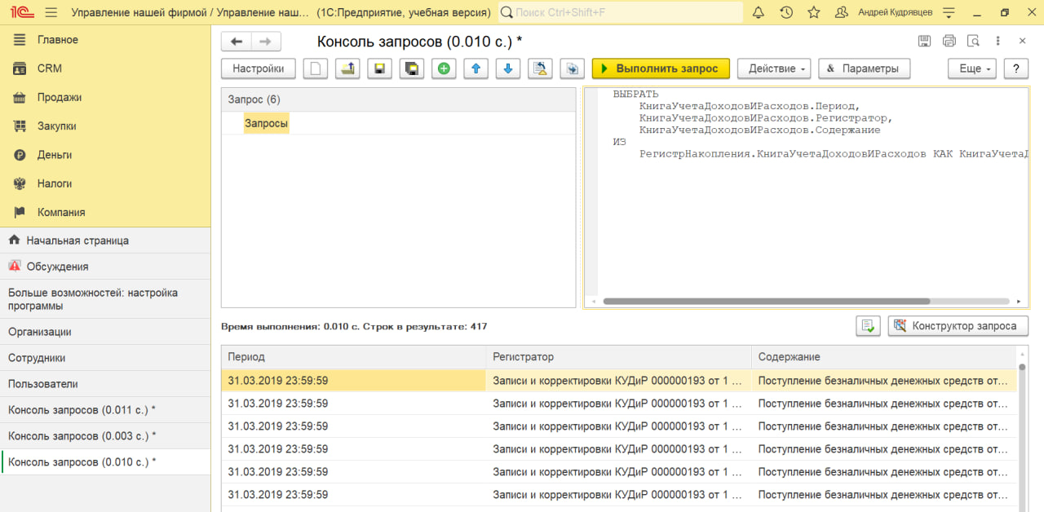Получаю из регистра накопления «КнигаУчетаДоходовИРасходов» поля: Период, Регистратор, Содержание.

Рисунок 9 – Запросы для получения полей из регистра накопления (5 задание)

Листинг запроса:

ВЫБРАТЬ

КнигаУчетаДоходовИРасходов.Период,

КнигаУчетаДоходовИРасходов.Регистратор,

КнигаУчетаДоходовИРасходов.Содержание

ИЗ

РегистрНакопления.КнигаУчетаДоходовИРасходов КАК КнигаУчетаДоходовИРасходов

Делаю запрос к регистру сведений ЦеныНоменклатуры. Полученные записи упорядочиваю:

* 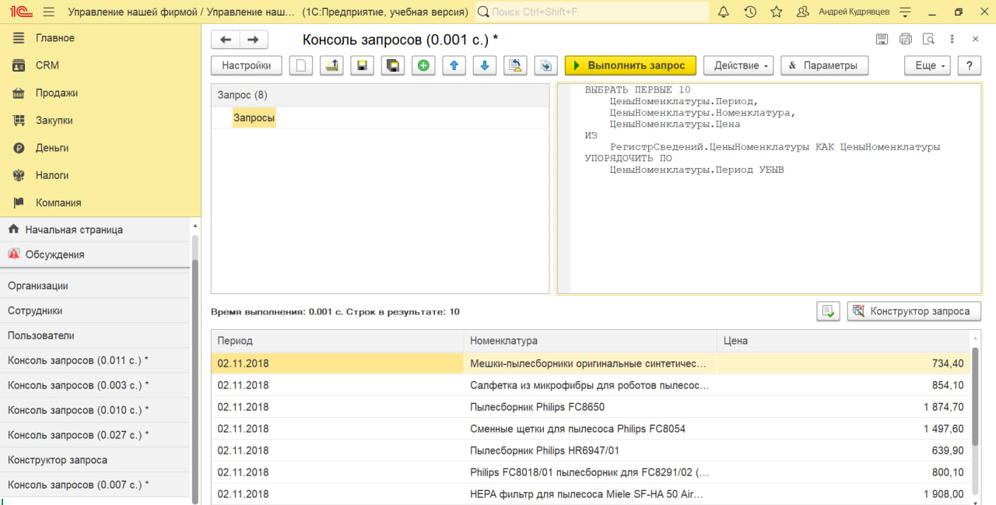Период по убыванию. Получить сначала все записи, а затем ПЕРВЫЕ 10.

Рисунок 10 – Запрос к регистру сведений ЦеныНоменклатуры (6 задание)

Листинг запроса:

ВЫБРАТЬ ПЕРВЫЕ 10

ЦеныНоменклатуры.Период,

ЦеныНоменклатуры.Номенклатура,

ЦеныНоменклатуры.Цена

ИЗ

РегистрСведений.ЦеныНоменклатуры КАК ЦеныНоменклатуры

УПОРЯДОЧИТЬ ПО

ЦеныНоменклатуры.Период УБЫВ

* 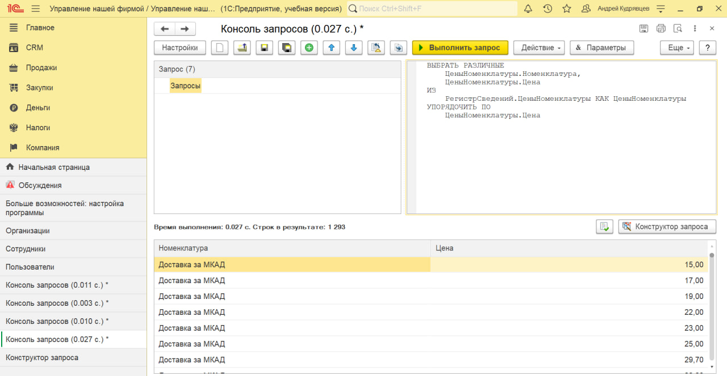Цены по возрастанию. Получить сначала все записи, а затем РАЗЛИЧНЫЕ.

Рисунок 11 – Запрос к регистру сведений ЦеныНоменклатуры (6 задание)

Листинг запроса:

ВЫБРАТЬ РАЗЛИЧНЫЕ

ЦеныНоменклатуры.Номенклатура,

ЦеныНоменклатуры.Цена

ИЗ

РегистрСведений.ЦеныНоменклатуры КАК ЦеныНоменклатуры

УПОРЯДОЧИТЬ ПО

ЦеныНоменклатуры.Цена

* 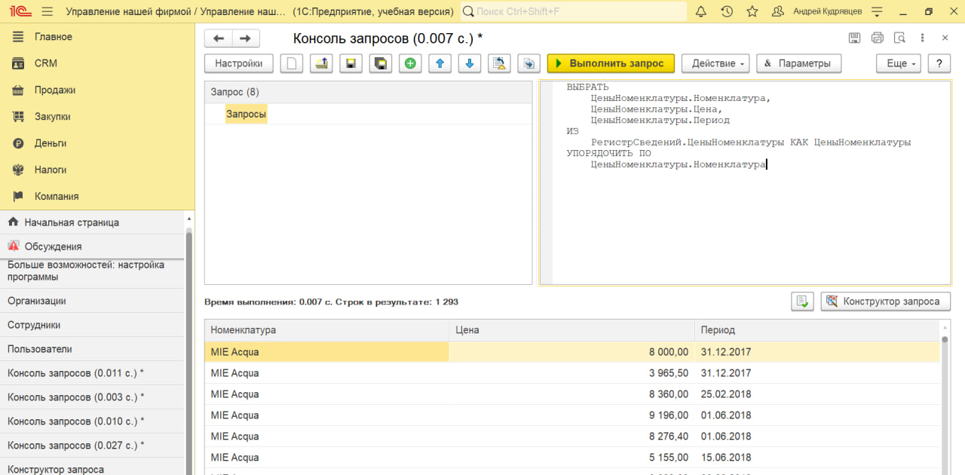Номенклатура по возрастанию;

Рисунок 12 – Запрос к регистру сведений ЦеныНоменклатуры (6 задание)

Листинг запроса:

ВЫБРАТЬ

ЦеныНоменклатуры.Номенклатура,

ЦеныНоменклатуры.Цена,

ЦеныНоменклатуры.Период

ИЗ

РегистрСведений.ЦеныНоменклатуры КАК ЦеныНоменклатуры

УПОРЯДОЧИТЬ ПО

ЦеныНоменклатуры.Номенклатура

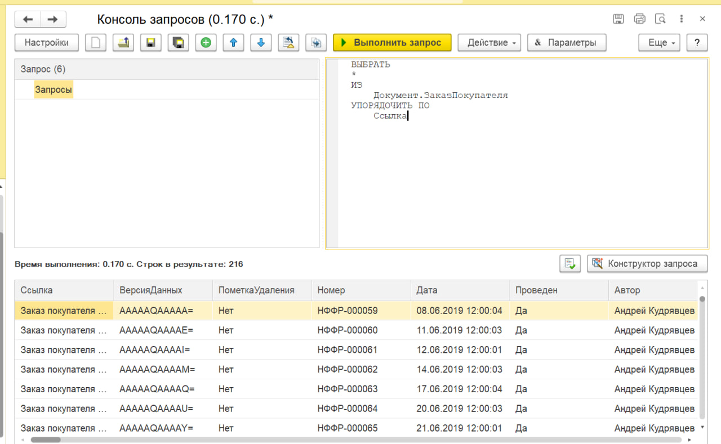Упорядочиваю записи таблицы «ЗаказКлиента» по ссылочному полю.

Рисунок 13 – Упорядочивание записи таблицы «ЗаказКлиента» по ссылочному полю (7 задание)

Листинг запроса:

ВЫБРАТЬ

*

ИЗ

Документ.ЗаказПокупателя

УПОРЯДОЧИТЬ ПО

Ссылка

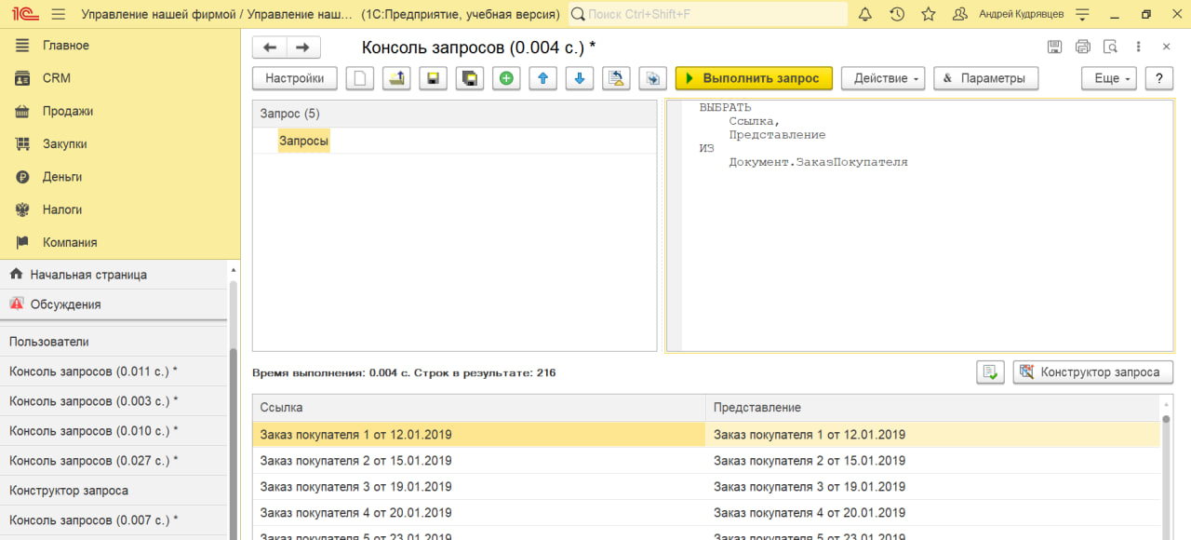Получаю представление ссылки из таблицы «ЗаказКлиента».

Рисунок 14 – Представление ссылки из таблицы «ЗаказКлиента» (8 задание)

Листинг запроса:

ВЫБРАТЬ

Ссылка,

Представление

ИЗ

Документ.ЗаказПокупателя

Есть представления разного типа:

1. Представление: Поле, содержащее текстовое описание объекта, заданное в конфигурации. Доступно при выполнении запроса.
2. Представление(): Метод для получения представления конкретного объекта, который уже загружен в память.
3. ПредставлениеСсылки(): Функция, возвращающая текстовое описание ссылки, позволяя работать с любой ссылкой, а не только с загруженным объектом.

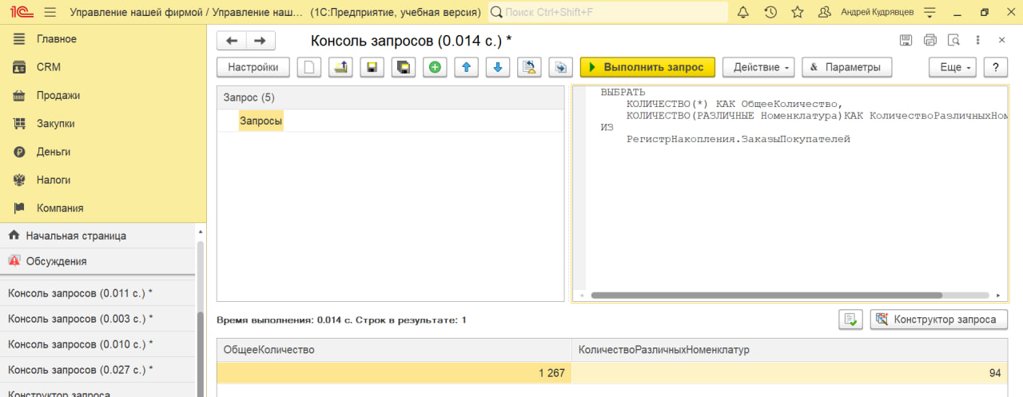Получаю общее количество записей в регистре накопления «ЗаказКлиента» и количество записей с различным значением Номенклатуры.

Рисунок 15 – Общее количество записей в регистре накопления «ЗаказКлиента» и количество записей с различным значением Номенклатуры (9 задание)

Листинг запроса:

ВЫБРАТЬ

КОЛИЧЕСТВО(*) КАК ОбщееКоличество,

КОЛИЧЕСТВО(РАЗЛИЧНЫЕ Номенклатура)КАК КоличествоРазличныхНоменклатур

ИЗ

РегистрНакопления.ЗаказыПокупателей

Получаю реквизит Ссылку и табличную часть Запасы как вложенную таблицу.

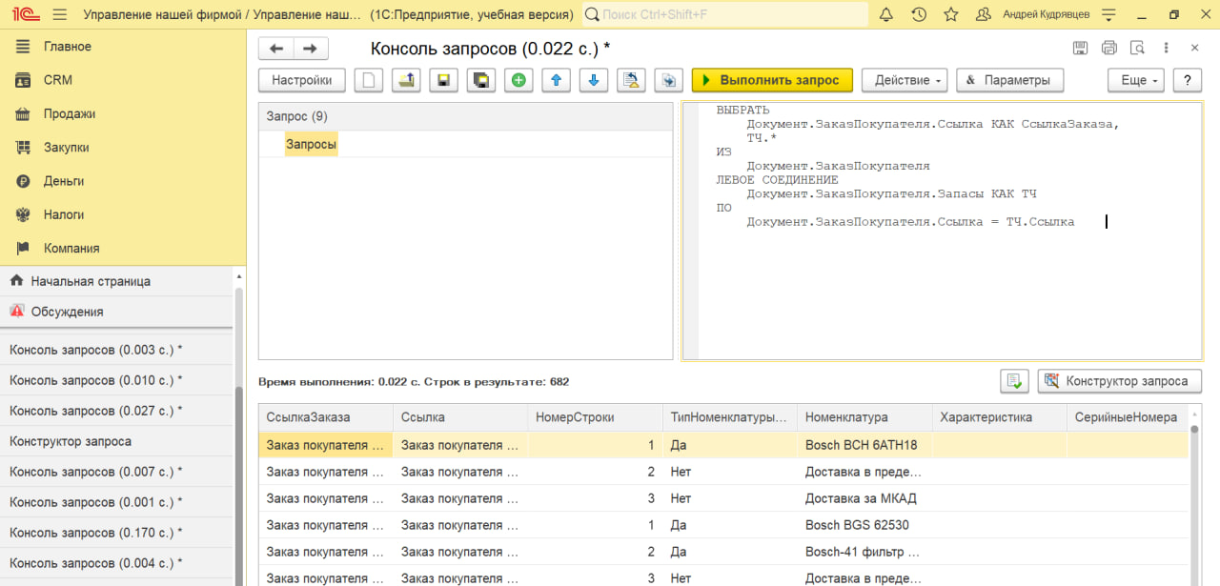

Рисунок 16 – Реквизит Ссылка и табличная часть Запасы как вложенная таблица (10 задание)

Листинг запроса:

ВЫБРАТЬ

Документ.ЗаказПокупателя.Ссылка КАК СсылкаЗаказа,

ТЧ.*

ИЗ

Документ.ЗаказПокупателя

ЛЕВОЕ СОЕДИНЕНИЕ

Документ.ЗаказПокупателя.Запасы КАК ТЧ

ПО

Документ.ЗаказПокупателя.Ссылка = ТЧ.Ссылка

**Вывод:**

В ходе выполнения лабораторной работы была изучена основа синтаксиса языка запросов 1С:Предприятия. Была установлена конфигурация "1С:Управление небольшой фирмой" и создана новая информационная база на базе шаблона "Управление нашей фирмой". После этого выполнены следующие практические задания:

1. Создание новой организации и пользователя в информационной базе.

2. Выполнение запросов к справочнику "Пользователи" с получением всех данных и демонстрацией различных вариантов выборок.

3. Запрос данных из регистра накопления "КнигаУчетаДоходовИРасходов" с извлечением периодов, регистратора и содержания.

4. Работа с регистром сведений "ЦеныНоменклатуры", выполнение сортировки данных по периодам, ценам и номенклатуре, а также использование оператора DISTINCT.

5. Упорядочивание записей таблицы "ЗаказКлиента" и демонстрация различий между представлением по полю и функциями Представление() и ПредставлениеСсылки().

6. Получение общего количества записей в регистре "ЗаказКлиента" и подсчет уникальных значений номенклатуры.

7. Запрос вложенной таблицы для реквизита "Запасы" и демонстрация различных вариантов работы с вложенными таблицами.